**UN SON DE QUALITE SUPERIEURE, REGLE SELON LES PREFERENCES DE CHACUN Sennheiser lance les écouteurs sans fil CX 400BT True Wireless**

***Wedemark, 01 septembre 2020* – Les règles sont faites pour être transgressées : Avec le CX 400BT True Wireless, Sennheiser réinvente les règles de l'audio sans fil en intégrant la technologie acoustique haut de gamme à une nouvelle paire d’écouteurs à porter au quotidien. Avec leurs commandes intuitives personnalisables, leur confort exceptionnel qui permet de les porter toute la journée et leur autonomie de 7 heures prolongeable jusqu’à 20 heures grâce à l’étui de rechargement fourni, ces écouteurs séduiront à coup sûr les passionnés du son de grande qualité.**

« Les écouteurs CX 400BT True Wireless permettent à tout un chacun de profiter d’une qualité de son époustouflante », déclare Frank Foppe, chef de produit chez Sennheiser. « Notre gamme d’écouteurs sans fil premium était la première à intégrer une technologie acoustique haut de gamme. A présent, cette qualité audio supérieure appliquée aux écouteurs sans fil à porter au quotidien devient accessible au plus grand nombre. Nous pensons que le passage au sans fil ne doit pas nuire à la qualité audio et c’est bel et bien le cas avec les écouteurs CX 400BT True Wireless. »

Les écouteurs CX 400BT True Wireless doivent leur performance exceptionnelle aux drivers dynamiques 7 mm de Sennheiser également présents dans les écouteurs MOMENTUM True Wireless 2 commercialisés en début d’année. Développé pour les écouteurs sans fil premium du spécialiste de l’audio, ce système acoustique restitue un son stéréo haute fidélité avec des basses profondes, des médiums naturels et des aigus clairs et détaillés. Et grâce à l’appli Sennheiser Smart Control et à l’égaliseur intégré, il devient possible de régler l’expérience audio selon les préférences de chacun. La prise en charge des codecs SBC, AAC ou encore aptX assure une qualité de son exceptionnelle en sortie des appareils mobiles iOS et Android.

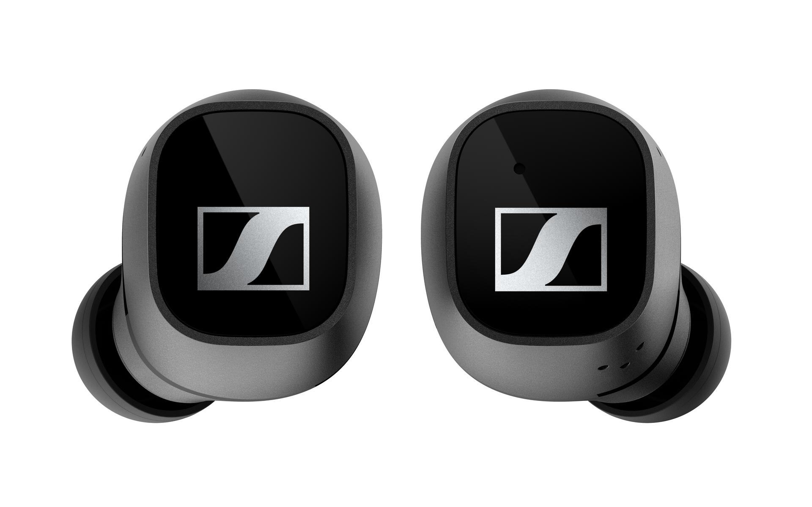

Les écouteurs CX 400BT True Wireless intègrent les pilotes dynamiques 7 mm de Sennheiser

**Intuitifs et très simples à utiliser**

Les écouteurs CX 400BT True Wireless conviennent aux modes de vie effrénés et connectés d’aujourd’hui. Il est très facile de se divertir, de s’informer et de rester connecté grâce aux commandes tactiles personnalisables des écouteurs utilisables pour régler les préférences audio, répondre aux appels ou activer les assistants vocaux comme Google Assistant ou Siri.

Pour les appels téléphoniques et les interactions avec les assistants intelligents, ces écouteurs dotés de microphones avec réduction des bruits ambiants rendent les communications naturelles et très nettes. Il est très simple de connecter les écouteurs CX 400BT True Wireless à des appareils en Bluetooth 5.1. L’appli Smart Control permet de gérer très facilement les connexions Bluetooth.

**Confort garanti toute la journée**

Très confortables, les écouteurs CX 400BT True Wireless peuvent se porter toute la journée grâce à leur autonomie de 7 heures pouvant être prolongée jusqu’à 20 heures grâce à l’étui de rechargement fourni.

Ein Bild, das Person, drinnen, Mann, suchend enthält.

Minimalistes et élégants, ces écouteurs existent en noir ou en blanc

De conception élégante, minimaliste, ergonomique et parfaitement équilibrée, ces écouteurs en version noire ou blanche peuvent être portés toute la journée sans fatigue. Leur fabrication soignée leur confère une grande résistance dans la durée, en toutes circonstances. Les embouts existent en quatre formats différents pour bien maintenir les écouteurs en position et atténuer les bruits extérieurs.

Les écouteurs CX 400BT True Wireless seront commercialisés en version noire et blanche à compter du 15 septembre, au prix de vente recommandé 199 euros.

# A propos de Sennheiser

Société fondée en 1945, Sennheiser célèbre cette année son 75ème anniversaire. Façonner le futur de l’audio et créer des expériences audio uniques pour les clients, telle est l’ambition commune des clients et partenaires de Sennheiser dans le monde. Société indépendante qui en est à la troisième génération de dirigeants membres de la famille avec le Dr. Andreas Sennheiser et Daniel Sennheiser, Sennheiser est aujourd’hui l'un des leaders mondiaux de la fabrication de casques, enceintes, microphones et systèmes de transmission sans fil. En 2019, le groupe Sennheiser a réalisé un chiffre d’affaires de 756,7 millions d’euros. [www.sennheiser.com](http://www.sennheiser.com)

|  |  |
| --- | --- |
| **Contact Local**  **L’Agence Marie-Antoinette**  Julien Vermessen  Tel : 01 55 04 86 44  [julien.v@marie-antoinette.fr](mailto:julien.v@marie-antoinette.fr) | **Contact Global**  **Sennheiser electronic GmbH & Co. KG**  Jacqueline Gusmag  Communications Manager Consumer  Tel : +49 (0)5130 600-1540  [jacqueline.gusmag@sennheiser.com](mailto:jacqueline.gusmag@sennheiser.com) |
| **Sennheiser electronic GmbH & Co. KG**  Ann Vermont  Communications Manager  Southern & Western Europe  Tel. : 01 49 87 44 20  [ann.vermont@sennheiser.com](mailto:ann.vermont@sennheiser.com) |